Содержание

Содержание 2
Раздел 1. Ознакомление с предприятием. Ознакомление с рабочим местом 3
1.1 Общая характеристика организации ООО «Оникс» 3
1.2 Отчет об обследовании деятельности предприятия 4
1.2.1 РЕЕСТР ПРОГРАММНОГО ОБЕСПЕЧЕНИЯ 4
1.2.2 Источники получения информации, типы данных и примерный объем. 4
1.2.3 Технологии передачи данных между специалистами в локальной или глобальной сетях. 5
1.2.4 Средства хранения данных на данном предприятии. 5
1.2.5 Описание систем управления файлами, файловыми менеджерами на предприятии. 5
1.2.6 Описание системы профилей специалистов, их прав и степени доступа к данным и настройкам системы. 5
1.2.7 Виды деятельности работников предприятия, которые нуждаются в автоматизации. Пояснить, с какими информационными процессами связана эта деятельность. 5
Раздел 2. Проектирование программной системы 6
2.1 Разработка документа-концепции 6
2.2. Проектирование функциональной модели программной системы 6
2.3 Проектирование объектно-ориентированной модели программной системы 8
Раздел 3. Разработка программной системы 9
3.1. Разработка интерфейса программной системы 9
Раздел 4. Тестирование программной системы. Написание сопроводительной документации 11
4.1. Тестирование и отладка проекта 11
4.2 Создание справочной системы, руководства пользователя 13

Раздел 1. Ознакомление с предприятием. Ознакомление с рабочим местом.

1.1 Общая характеристика организации ООО «Оникс»
Я проходил практику в обществе с ограниченной ответственностью «Оникс» находящемуся по адресу:
Г .Ставрополь яблочный проезд д.56 офис №3
Руководителем предприятия является Литвиненко Александр Александрович
Согласно учредительным документам, основными видами деятельности общества является:
- установка систем пожарной безопасности;
- обслуживание систем пожарной безопасности;
- установка охранных сигнализаций и их обслуживание.
Все виды деятельности Общество осуществляет в строгом соответствии с действующим законодательством РФ и существующими нормами, и правилами. Для осуществления видов деятельности, подлежащих лицензированию.
Основными обязанностями по должностной инструкции являются: обновление и установка ПО, помощь сотрудникам при возникновении ошибок или вопросов связанных с ПО.

1.2 Отчет об обследовании деятельности предприятия
Организационная диаграмма представлена на рисунке 1.
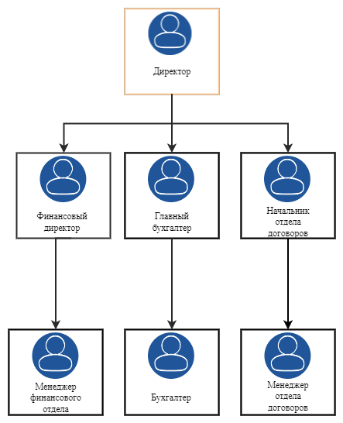
Рисунок 1- организационная диаграмма

1.2.1 РЕЕСТР ПРОГРАММНОГО ОБЕСПЕЧЕНИЯ
(ООО<<Оникс>>)
№ | Наименование | Состав ПО
1 | Компьютер сметчика | Windows 7
1 | Компьютер сметчика | Kaspersky Anti-Virus
1 | Компьютер сметчика | Microsoft Word
1 | Компьютер сметчика | Microsoft Excel
1 | Компьютер сметчика | 1С: Бухгалтерия
1 | Компьютер сметчика | Microsoft edge
1 | Компьютер сметчика | Гранд Смета
1 | Компьютер сметчика | WinRar

1.2.2 Источники получения информации, типы данных и примерный объем.
- Почта и Экспресс доставки – Бумажные документы, счета;
- Электронная почта - электронные документы, файлы;
- Телефонная связь – текстовые сообщения, голосовые сообщения, звонки, фотографии, текстовые файлы.

1.2.3 Технологии передачи данных между специалистами в локальной или глобальной сетях.
Данные передаются между специалистами по телефонной связи, электронной почте, текстовыми сообщениями и голосовыми сообщениями по телефону, также на офисе стоит сервер с помощью которого можно передавать и получать файлы между компьютерами на офисе но и вне офиса.

1.2.4 Средства хранения данных на данном предприятии.
Данные хранятся на компьютерах в офисе на личных компьютерах руководства а также на сервере в офисе и в бумажном виде.

1.2.5 Описание систем управления файлами, файловыми менеджерами на предприятии.
Все файлы хранятся на жестких дисках сервера а также на жестких дисках компьютеров в офисе и на личных компьютерах сотрудников, на предприятии используется стандартный файловый менеджер Windows.

1.2.6 Описание системы профилей специалистов, их прав и степени доступа к данным и настройкам системы.
На предприятии имеется система профилей, специалист одной области имеет доступ к файлам и папкам связанным только с его областью также все сотрудники имеют доступ к общим файлам и папкам , директор имеет доступ ко всем папкам и файлам, системный администратор может изменять программы.

1.2.7 Виды деятельности работников предприятия, которые нуждаются в автоматизации. Пояснить, с какими информационными процессами связана эта деятельность.
В автоматизации нуждается поиск тендеров. Эта деятельность связана с поиском подходящих конкурсов на сайте гос-закупок.

Раздел 2. Проектирование программной системы

2.1 Разработка документа-концепции
"Система управления умными устройствами на Python" — это приложение, разработанное для упрощения взаимодействия с умными устройствами с помощью голосового помощника на компьютере. Оно создано на языке программирования Python и предоставляет пользователю удобный интерфейс, а также управление устройствами посредством голосовых команд.

2.2. Проектирование функциональной модели программной системы
В ходе моделирования была разработана контекстная диаграмма первого уровня, представленная на рисунке 2.
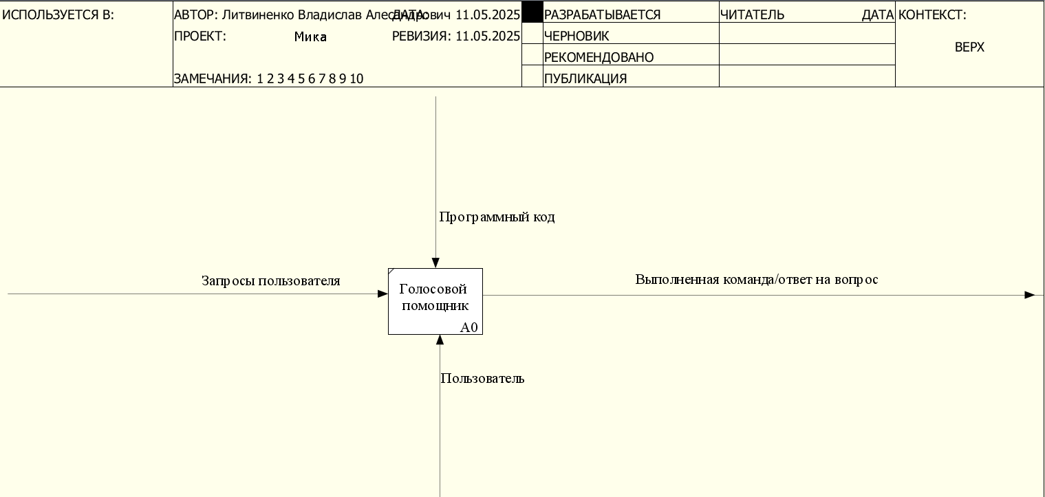
Рисунок 2 - контекстная диаграмма первого уровня
В ходе моделирования была разработана диаграмма-декомпозиции первого уровня в нотации IDEF0, представленная на рисунке 3.
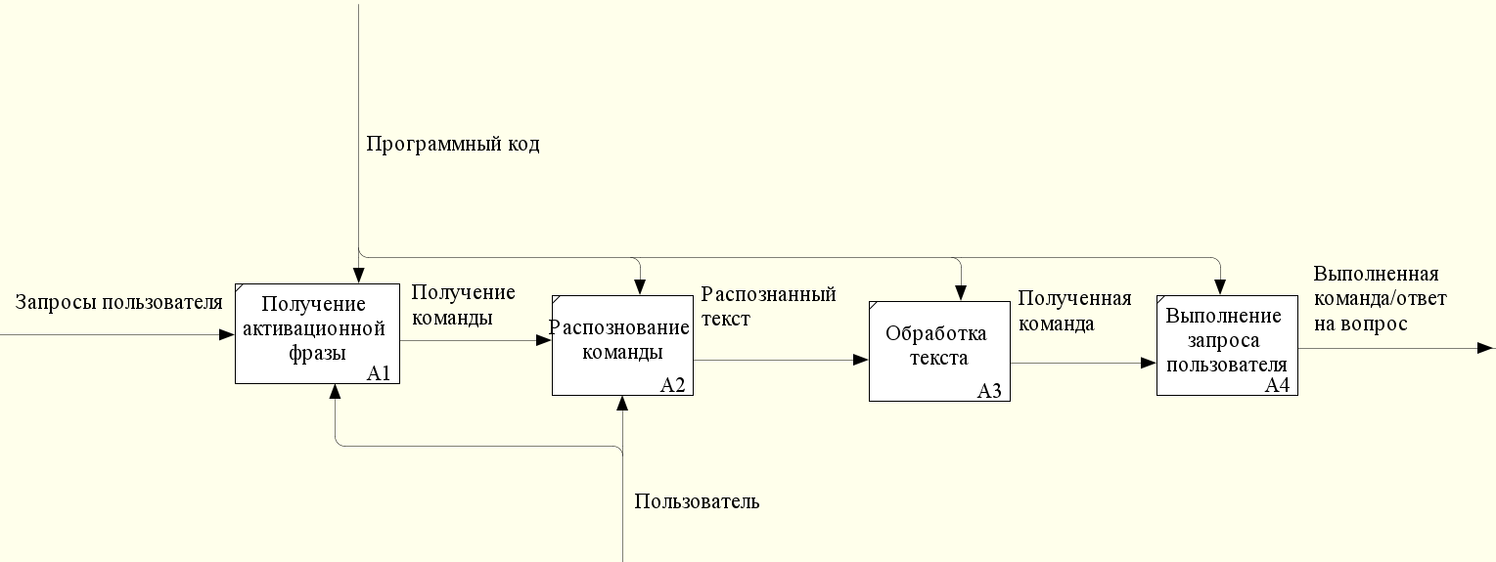
Рисунок 3 - диаграмма-декомпозиции первого уровня в нотации IDEF0
В ходе моделирования была разработана диаграмма декомпозиции второго уровня в нотации DFD, представленная на рисунке 4.
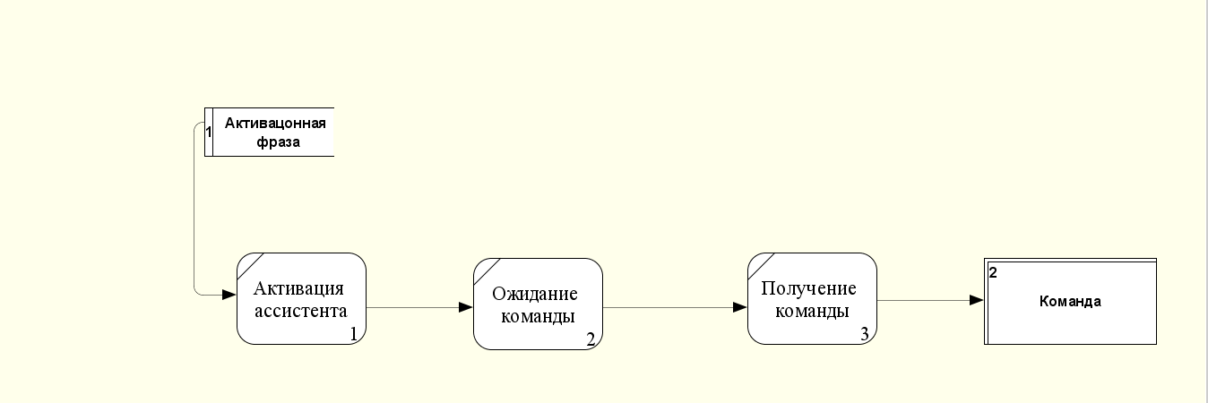
Рисунок 4 - диаграмма декомпозиции второго уровня в нотации DFD

2.3 Проектирование объектно-ориентированной модели программной системы
В ходе моделирования была разработана диаграмма вариантов использования, представленная на рисунке 5.
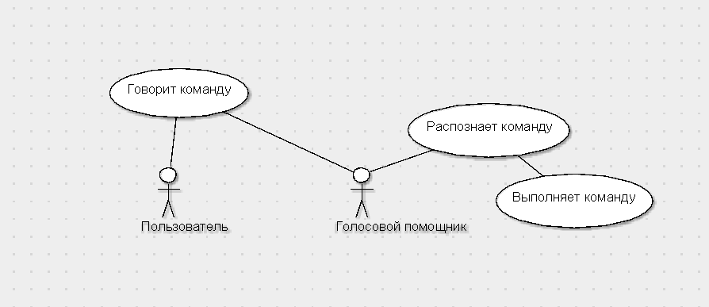
Рисунок 5 - диаграмма вариантов использования
В ходе моделирования была разработана диаграмма кооперации, представленная на рисунке 6.
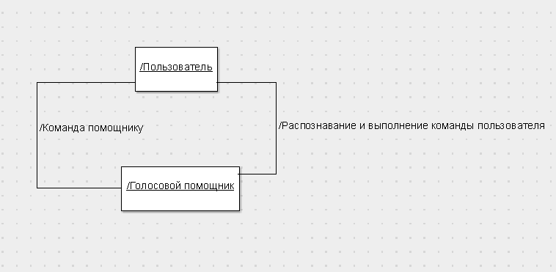
Рисунок 6 - диаграмма кооперации

В ходе моделирования была разработана диаграмма деятельности, представленная на рисунке 7.
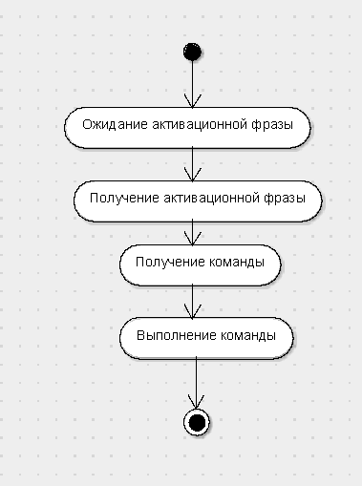
Рисунок 7 - диаграмма деятельности
В ходе моделирования была разработана диаграмма состояний, представленная на рисунке 8.
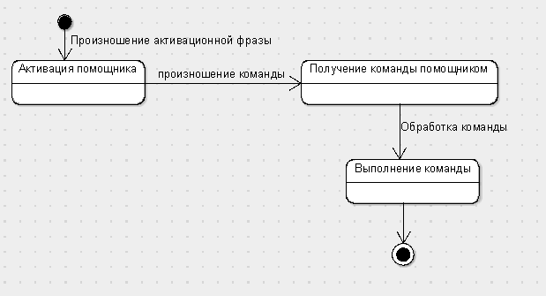
Рисунок 8 - диаграмма состояний

Раздел 3. Разработка программной системы

3.1. Разработка интерфейса программной системы
Я создал интерфейс приложения, используя язык программирования Python и принципы объектно-ориентированного подхода. Это обеспечило модульную архитектуру, которая облегчает добавление новых функций и обслуживание кода. Для написания интерфейса были использованы библиотеки:
- PyQt6: библиотека для разработки графических пользовательских интерфейсов;
- Vosk: библиотека для офлайн-распознавания речи, обеспечивающая высокую точность и производительность;
- PyAudio: библиотека для работы с аудиопотоками, используемая для захвата звука с микрофона и других аудиоустройств;
- NumPy: библиотека для численных вычислений, применяемая для обработки аудиоданных и анализа сигналов.
Графический интерфейс представлен на рисунках 9,10
На рисунке 9 представлена главная страница приложения, с помощью неё можно перейти на страницы настройки и устройства.
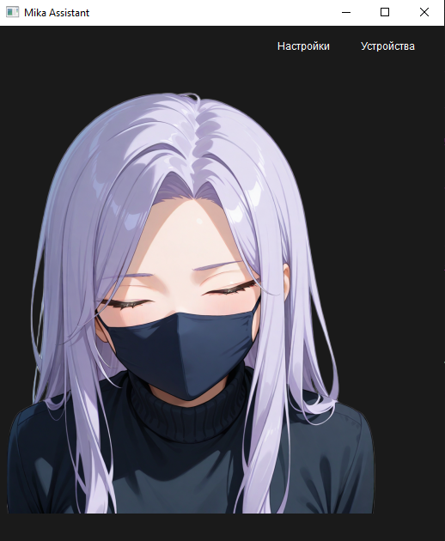
Рисунок 9 – главная страница

На рисунке 10 представлена страница устройств которая предназначена для добавления, редактирования, удаления поддерживаемых умных устройств.
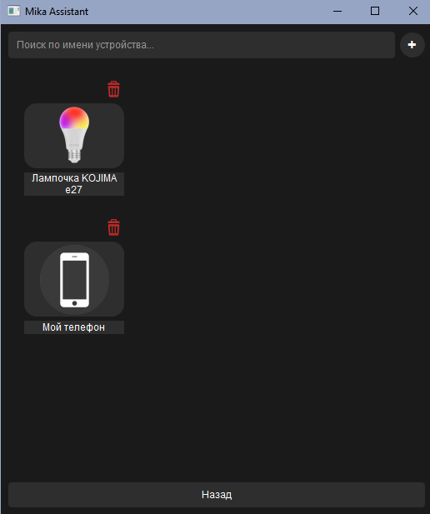
Рисунок 10 – страница устройств

Раздел 4. Тестирование программной системы. Написание сопроводительной документации

4.1. Тестирование и отладка проекта
Я выбрал метод тестирование контрольного потока:
Это метод тестирования программного обеспечения, направленный на проверку логики выполнения программы через анализ потока управления (последовательности операторов, условий, циклов и переходов). Основная цель — убедиться, что все возможные пути выполнения кода работают корректно, а ошибки в логике (например, неправильные условия, бесконечные циклы) выявляются на ранних этапах.
Основные принципы
- Узлы (Nodes): Отдельные операции или команды (например, присваивание значения переменной);
- Ребра (Edges): Переходы между узлами (например, переход по условию if-else);
- Пути (Paths): Уникальные последовательности узлов и ребер, которые могут быть выполнены.
Тестирование контрольного потока фокусируется на покрытии всех возможных путей выполнения программы или их значимой части.
Преимущества:
- Выявляет логические ошибки в условиях и циклах;
- Помогает обнаружить "мертвый код" (участки, которые никогда не выполняются);
- Улучшает понимание структуры программы через визуализацию графа.
Недостатки:
- Трудоемкость: Для сложных систем количество путей может быть огромным (проблема "комбинаторного взрыва");
- Не покрывает все типы ошибок (например, ошибки в данных или интеграционные проблемы).
Инструменты:
- Статические анализаторы: Coverity, SonarQube (анализ графа потока управления);
- Фреймворки для тестирования: JUnit, pytest (реализация тестовых сценариев);
- Визуализация CFG: IDA Pro, плагины для IDE (например, для Python — библиотека py2cfg).
Когда использовать:
- На этапе модульного тестирования (проверка отдельных функций);
- Для критически важных компонентов системы (например, алгоритмов расчета стоимости в вашем проекте учета заказов);
- При рефакторинге кода, чтобы убедиться, что логика не сломана.

4.2 Создание справочной системы, руководства пользователя
Справка:
1. Общие сведения
Система управления умными устройствами на Python предназначено для упрощения работы с умными устройствами при помощи голоса.
2. Быстрый старт
- Запустите программу;
- Скажите активационную фразу;
- Скажите команду.
3. Функции
- Выполнение заранее написанных команд.
Руководство пользователя:
1.Назначение программы
Программа предназначена для помощи в управлении умными устройствами.
Её основные функции:
- Выполнение заранее написанных команд.
2. Условия выполнения программы
Для корректной работы программы требуется:
- Установленное приложение;
- Наличие микрофона;
- Наличие поддерживаемого устройства;
- Любые наушники или колонки;
- Процессор AMD Ryzen 5 2600(аналог) или выше;
- Любой встроенный гп или выше.
3.Выполнение программы
3.1. Главная страница
Переход на другие страницы
Кнопки:
- “Настройки”: переход на страницу с настройками;
- “Устройства”: переход на страницу с умными устройствами.
3.2. Страница настройки
Функции:
Добавление, редактирование, удаление поддерживаемых умных устройств.
Кнопки:
- “Назад”: сохраняет устройства и возвращает на главную страницу;
- “+”: Открывает специальное окно для добавления устройства;
- “Мусор”: удаляет определённое устройство;
- “Устройство”: Переход по клику в параметры устройства для редактирования.
Поля:
- “Поиск”: Текстовое поле для поиска по имени.
Ползунки
4. Сообщения оператору
Сообщения оператору не предусмотрены

